Indicação Nº 426/2026Indicação Nº 426/2026

EMENTA: SOLICITO AO EXMO. SR. PREFEITO A REALIZAÇÃO DE OPERAÇÃO TAPA BURACOS NA RUA TENENTE PM JOSÉ PORTES PRÓXIMO A ESQUINA COM A RUA PERU, NO SEAC.

SENHOR PRESIDENTE,

SENHORES VEREADORES.

Apresento a V.Exa., nos termos do Art. 160 do Regimento Interno, a presente Indicação a ser encaminhada ao Senhor Prefeito Municipal Paulo de Oliveira e Silva, juntamente com a Secretaria competente, solicitando a realização de Operação tapa Buracos na Rua Tenente PM José Portes próximo a Esquina com a Rua Peru, no SEAC.

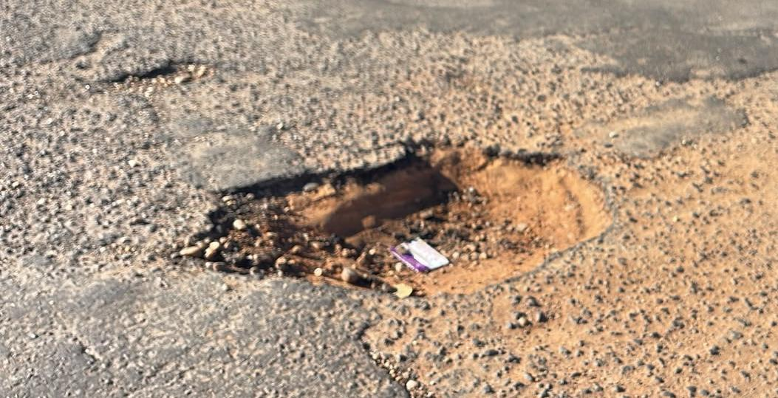

Sala das Sessões “Vereador Santo Rótolli”, 23 de junho de 2026.



VEREADOR LUIS ROBERTO TAVARES

